**Имена:** Натали Христова

**Дата: 2019-02-02 Предмет: Програмиране с Java, част 1**

**имейл: nati.hristova8@abv.bg GitHub:** <https://github.com/Nati8>

Пазарска кошница

**1. Условие**

Създайте собствена пазарска кошница. Нека да има списък с продукти /падащо меню/, от който да може да се избира и в края на пазаруването да се показва дължимата сума от клиента. Нека да може да се премахва продукт от кошницата.

**Проекта включва графичен интерфейс.**

**2. Въведение**

Приложението е реализирано на платформата Java.

**3. Теория**

В текущата програма при натискане на бутона Add, алгоритъмът най-напред проверява какъв е избраният продукт и го добавя в листа с покупките. Ако не е избран продукт бутонът Add не прави нищо. С бутона Remove се премахва продукт от кошницата. Ако не е селектиран продукт, бутонът Remove не прави нищо. С бутона Finish се завършва покупката и излиза диалогов прозорец, който благодари за покупката.

**4. Използвани технологии**

Визуалните елементи, както и самият алгоритъм работещ под Java са реализирани с помощта на софтуера IntelliJ IDEA – среда за разработване на софтуер, която включва среда за разработка (Swing).

**5. Инсталация и настройки**

Трябва да имате инсталирана Java на компютъра си, която може да изтеглите от тук: <https://java.com/en/download/> , след което от менюто File>>Open изберете папката Shopping cart - copy.

**6. Кратко ръководство на потребителя**

Стартирайте програмата, вижте визуалния интерфейс, който ще се появи на екрана.

От него може добавяте продукти от падащото меню с бутона Add и да премахвате от листа с продукти с Remove. Най - вдясно се показва текущата сума, която дължи потребителя. С Finish завършвате поръчката .

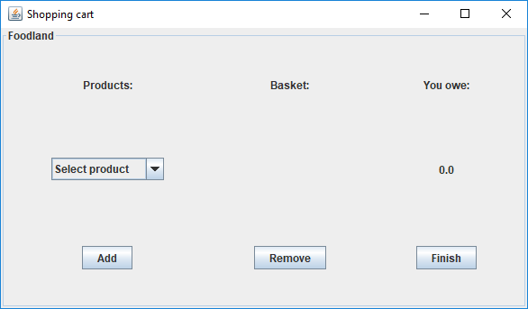

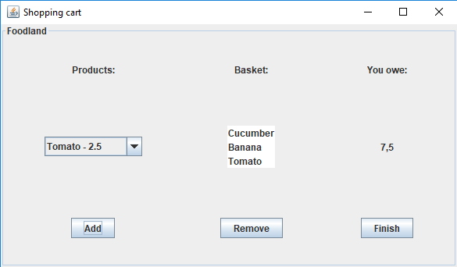

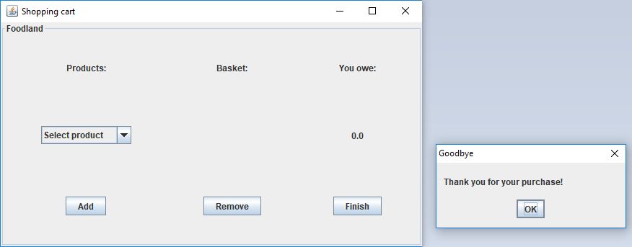

.

**7. Описание на програмния код**

Класовете в програмата са:

ShoppingCart - основният екран в програмата, мястото от където тя стартира.

MainFrame – отговаря за панела.

DetailsPanel – отговаря за падащото меню с продуктите, листа със селектираните продукти, лейбъла с цената, трите лейбъла Products, Basket и You owe, а също и за трите бутона и действията извършвани при натискането им.

**8. Използвани източници**

- <https://www.youtube.com/watch?v=svM0SBFqp4s&index=2&list=PL3D7046DF2257751F>

- <http://web.mit.edu/6.005/www/sp14/psets/ps4/java-6-tutorial/components.html>